Diagram przypadków użycia

PU Zaloguj

PU Zarządzaj newsami

PU Wyświetl wiadomości

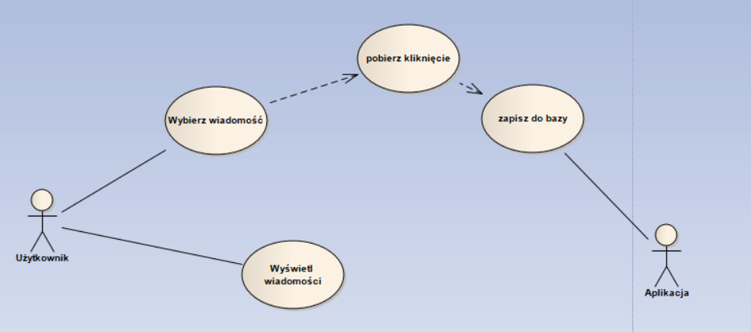

PU Zarządzaj ustawieniami

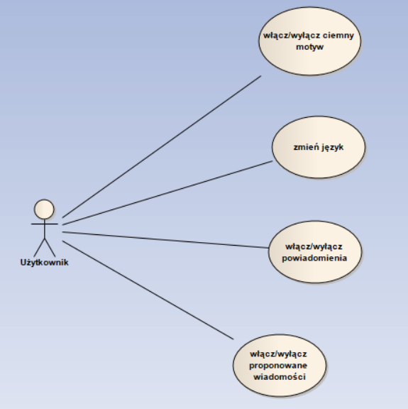

Baza danych

